АДМИНИСТРАЦИЯ ПЕРВОМАЙСКОГО СЕЛЬСОВЕТА
МОТЫГИНСКОГО РАЙОНА КРАСНОЯРСКОГО КРАЯ

ПОСТАНОВЛЕНИЕ

01.03.2016 п.Первомайск № 37

Об определении границ территорий, прилегающих к образовательным организациям, на которых не допускается розничная продажа алкогольной продукции

В соответствии со статьей 16 Федерального закона от 22 ноября 1995 года № 171-ФЗ «О государственном регулировании производства и оборота этилового спирта, алкогольной и спиртосодержащей продукции и об ограничении потребления (распития) алкогольной продукции», Постановлением Правительства Российской Федерации от 27 декабря 2012 года № 1425 «Об определении органами государственной власти субъектов Российской Федерации мест массового скопления граждан и мест нахождения источников повышенной опасности, в которых не допускается розничная продажа алкогольной продукции, а также определении органами местного самоуправления границ прилегающих к некоторым организациям и объектам территорий, на которых не допускается розничная продажа алкогольной продукции», а также решения Первомайского сельского Совета депутатов от 29.02.2016 № 6/22 «Об утверждении Положения о способе расчета расстояния от организаций и (или) объектов до границ прилегающих территорий, на которых не допускается розничная продажа алкогольной продукции на территории Первомайского сельсовета», руководствуясь статьей 32 Устава Первомайского сельсовета, ПОСТАНОВЛЯЮ:

1. Установить, что минимальное расстояние от образовательных организаций до границ прилегающих территорий, на которых не допускается продажа алкогольной продукции, включая продажу алкогольной продукции, осуществляемую организациями и индивидуальными предпринимателями при оказании услуг общественного питания, в Первомайском сельсовете составляет 50 метров.
2. Установить расстояние до границ прилегающих территорий, на которых не допускается продажа алкогольной продукции, включая продажу алкогольной продукции, осуществляемую организациями и индивидуальными предпринимателями при оказании услуг общественного питания, для следующих образовательных организаций:
1) МБОУ Первомайская СОШ - 50 метров;
2) Слюдрудничная ООШ филиал МБОУ Первомайская СОШ- 50 метров;
- МБДОУ «Первомайский детский сад «Солнышко»-50 метров;
4) МБОУ ДОД МДМШ Первомайский филиал-50 метров;
5) МБУДО Новоангарская ДХШ-50 метров.
3. Утвердить схемы границ прилегающих территорий, на которых не допускается продажа алкогольной продукции, включая продажу алкогольной продукции, осуществляемую организациями и индивидуальными предпринимателями при оказании услуг общественного питания, для следующих образовательных организаций:
1) МБОУ Первомайская СОШ (приложение 1);
2) Слюдрудничная ООШ филиал МБОУ Первомайская СОШ (приложение 2);
3) МБДОУ «Первомайский детский сад «Солнышко» (приложение 3);
4) МБОУ ДОД МДМШ Первомайский филиал (приложение 3);
5) МБУДО Новоангарская ДХШ- (приложение 3).

4. Опубликовать настоящее постановление в печатном издании «Ведомости органов местного самоуправления Первомайского сельсовета».

5. Контроль за исполнением настоящего постановления возложить на заместителя главы Первомайского сельсовета Тронину В.А..
6. Настоящее постановление вступает в силу после официального опубликования.

Глава Первомайского сельсовета О.В.Ремиз

Приложение 1
к постановлению администрации
Первомайского сельсовета
от 01.03.2016 № 37

С Х Е М А
границ территорий, прилегающих к МБОУ «Первомайская СОШ»,
на которых не допускается розничная продажа алкогольной продукции

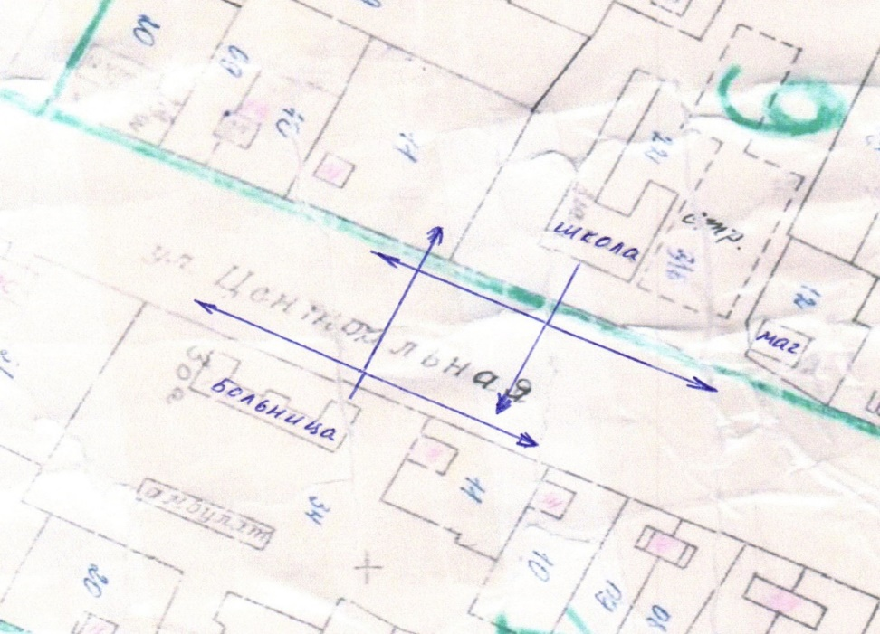

Приложение 2
к постановлению администрации
Первомайского сельсовета
01.03.2016 № 37

С Х Е М А
границ территорий, прилегающих к Слюдрудничной ООШ филиала МБОУ «Первомайская СОШ», на которых не допускается розничная продажа алкогольной продукции

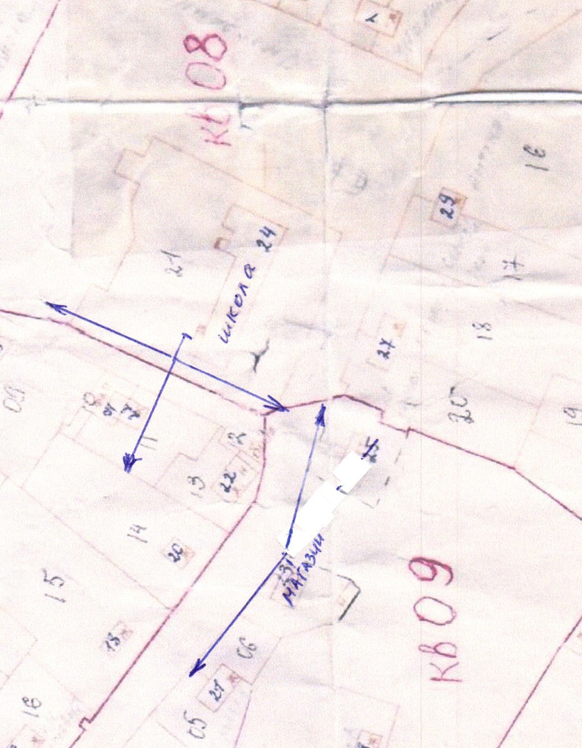

Приложение 3
к постановлению администрации
Первомайского сельсовета
01.03.2016 № 37

С Х Е М А
границ территорий, прилегающих к МБДОУ «Первомайский детский сад «Солнышко», МБОУ ДОД МДМШ Первомайский филиал, МБУДО Новоангарская ДХШ, на которых не допускается розничная продажа алкогольной продукции

